Phụ lục hình ảnh chứng kiến thử nghiệm
- Thử nghiệm lô trụ BTLT 12m- Trụ 01:
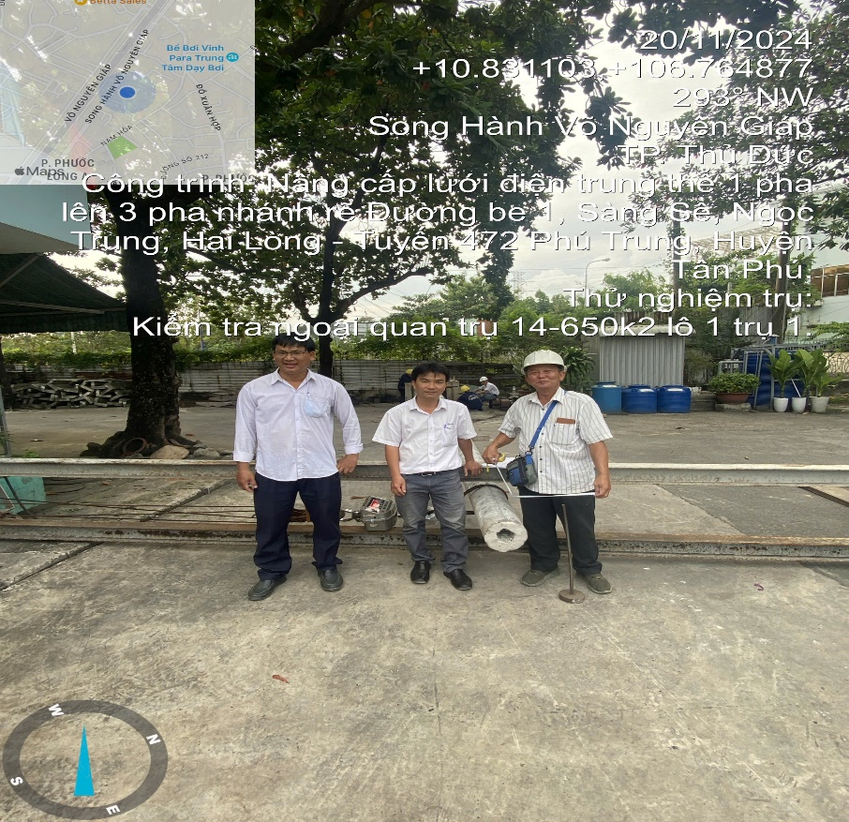
Hình 1: Các bên chuẩn bị lấy mẫu

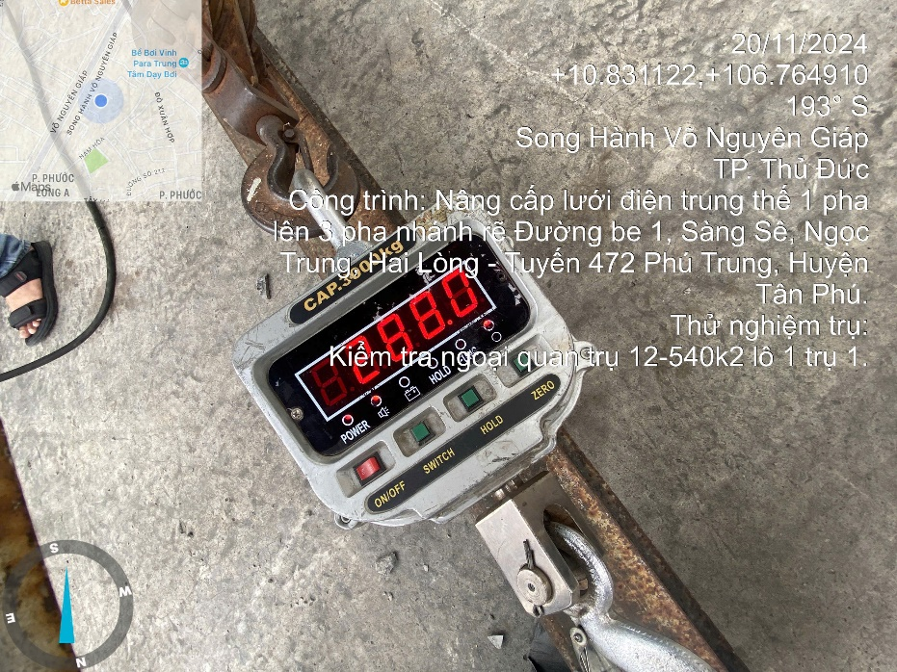

Hình 2: 50%F= 288 kgf

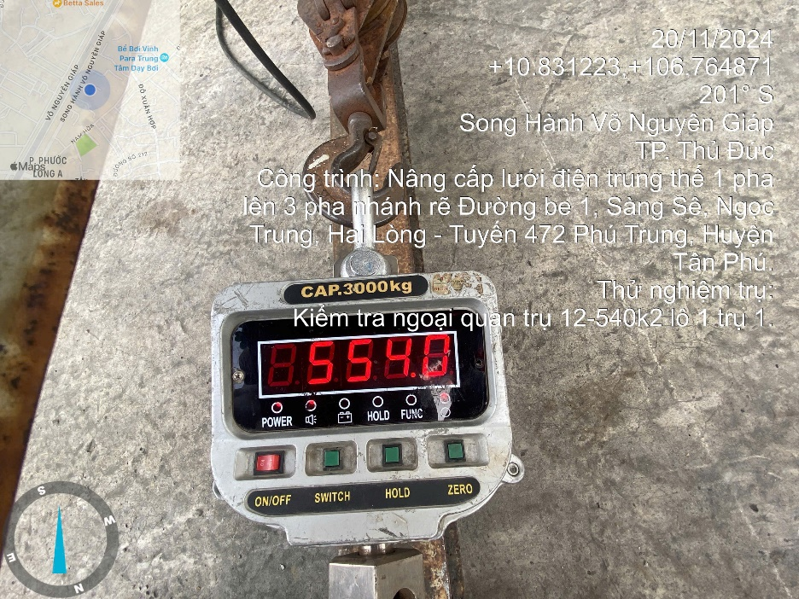

Hình 3: 100%F= 554 kgf

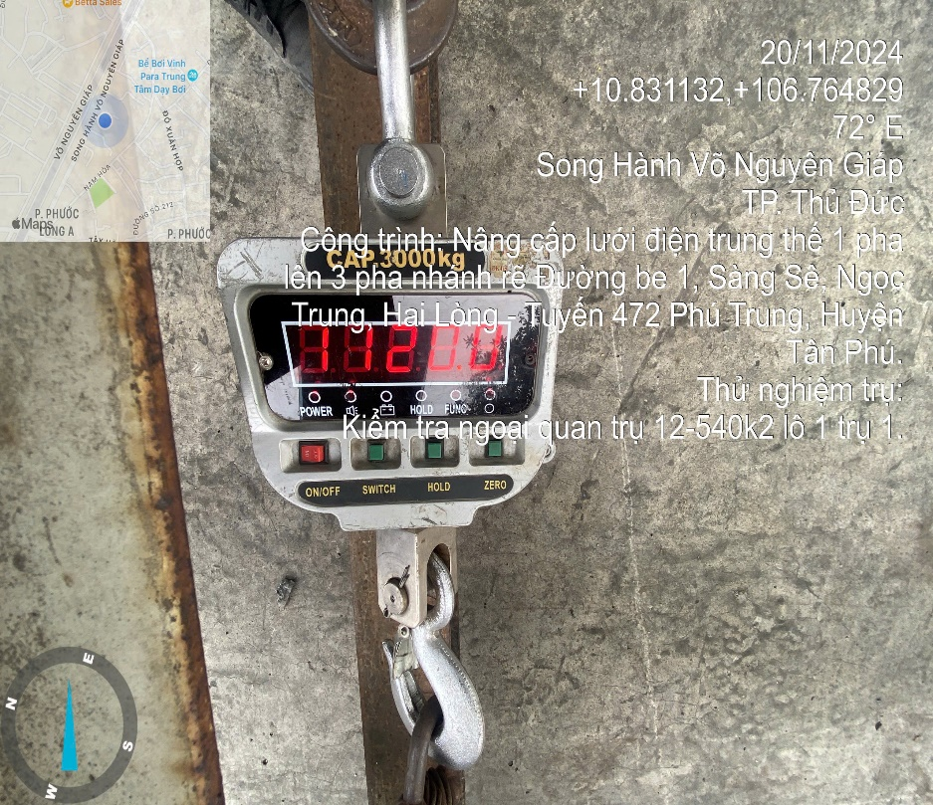

Hình 4: 200%F= 1128 kgf

- Thử nghiệm lô trụ BTLT 12m- Trụ 02:
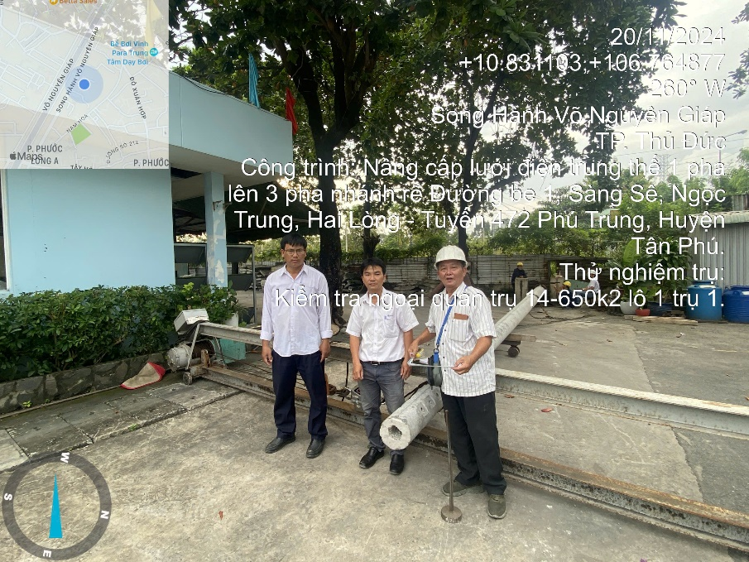
Hình 1: Các bên chuẩn bị lấy mẫu

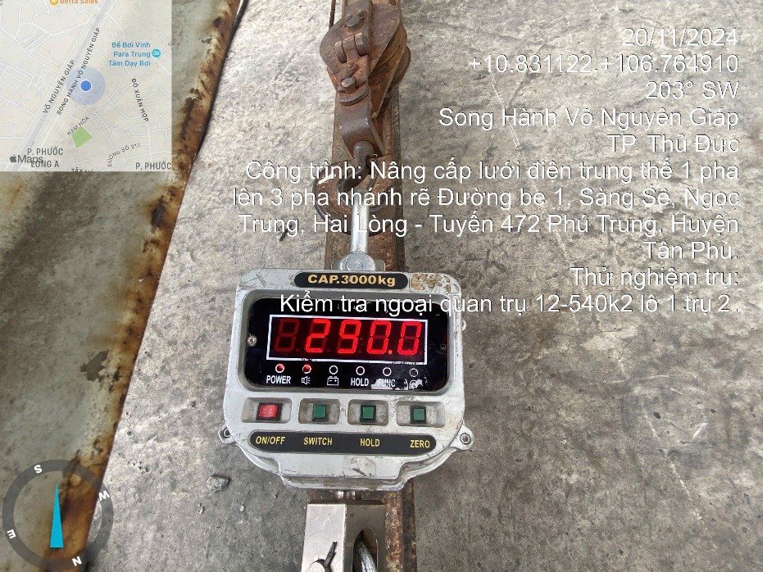

Hình 2: 50%F= 290 kgf

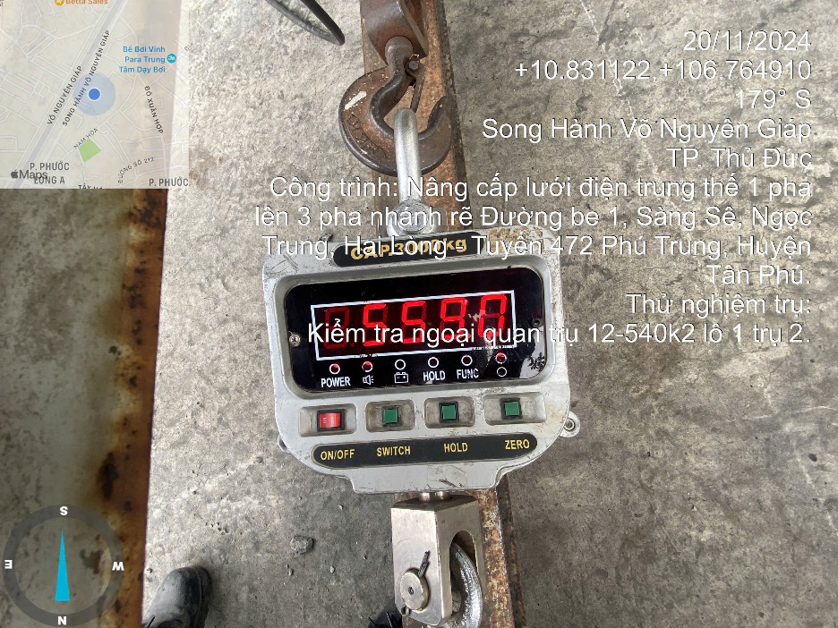

Hình 3: 100%F= 559 kgf

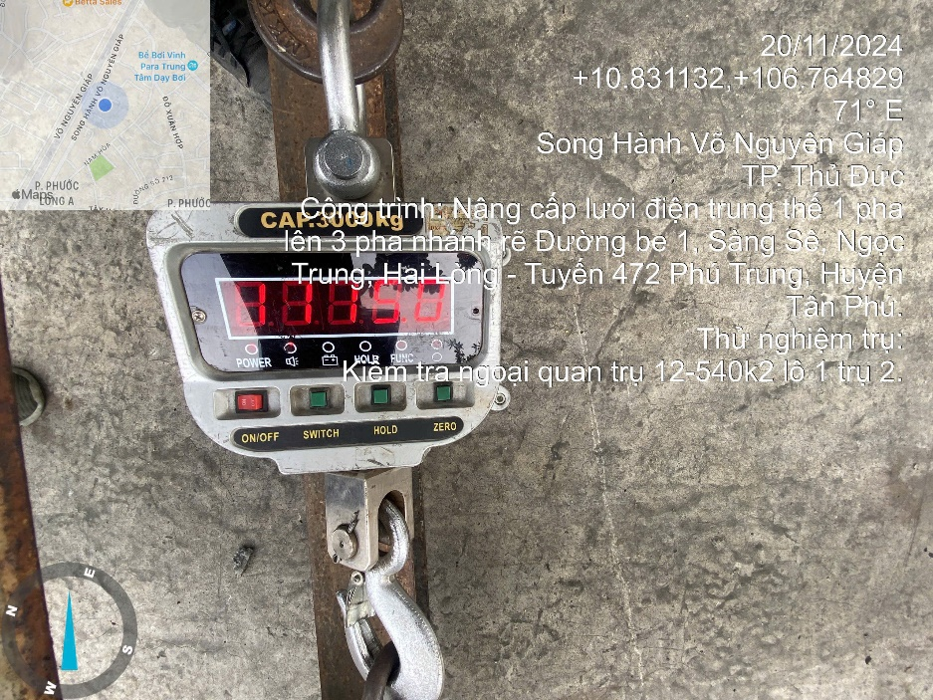

Hình 4: 200%F= 1119 kgf

- Thử nghiệm lô trụ BTLT 12m- Trụ 03:
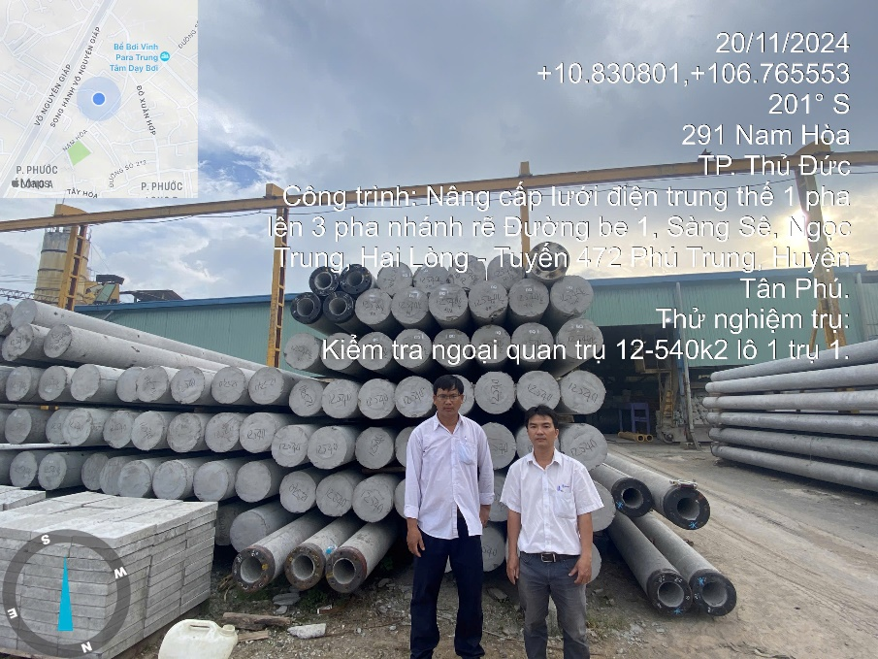
Hình 1: Các bên chuẩn bị lấy mẫu

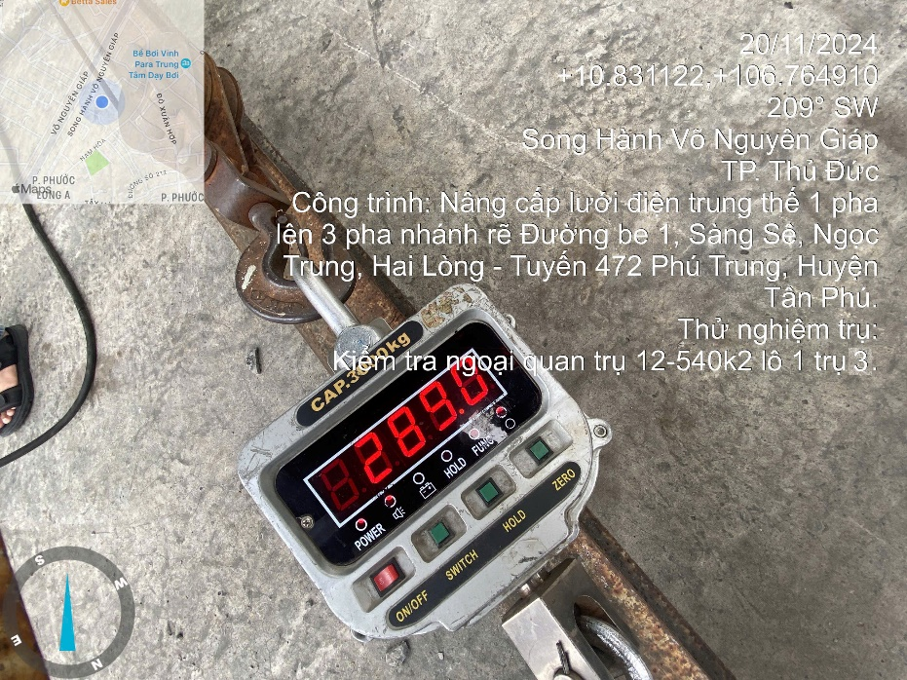

Hình 2: 50%F= 289 kgf

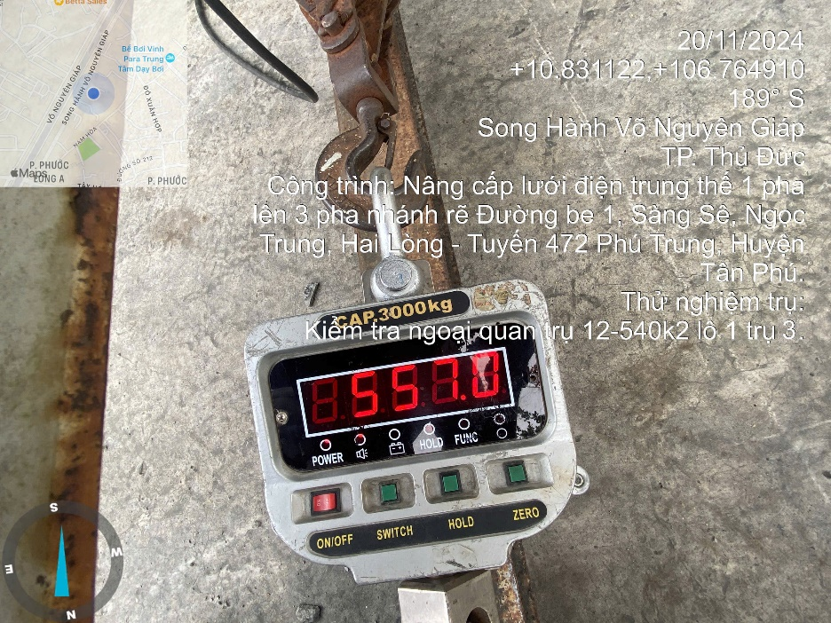

Hình 3: 100%F= 557 kgf

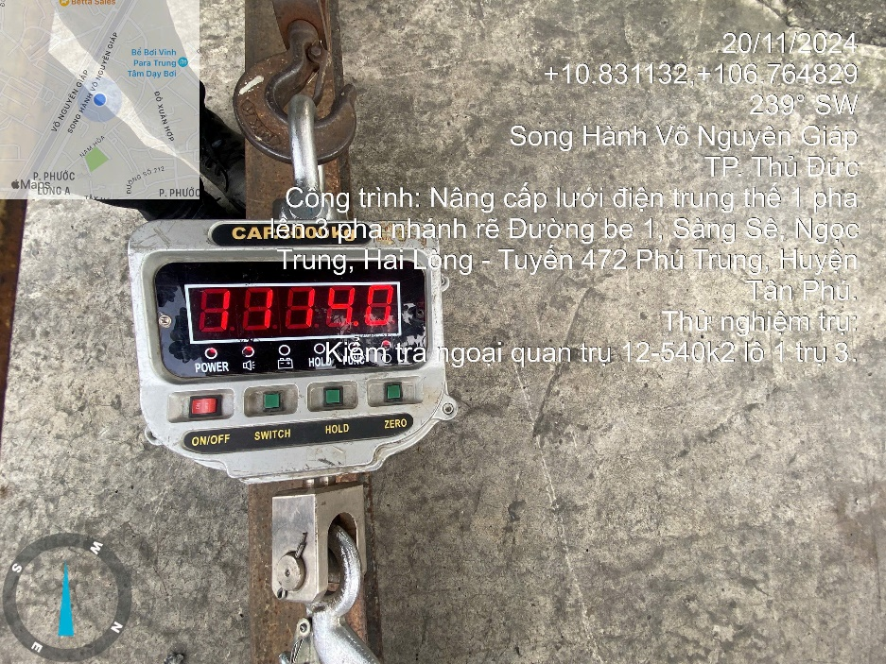

Hình 4: 200%F= 1114 kgf

- Thử nghiệm lô trụ BTLT 12m- Trụ 04:
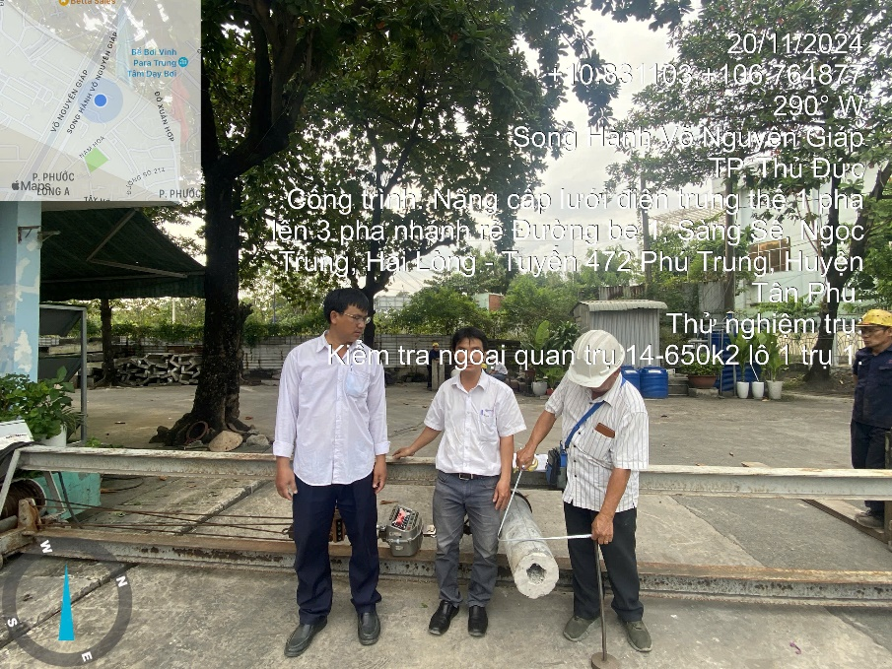
Hình 1: Các bên chuẩn bị lấy mẫu

Hình 2: 50%F= 288 kgf

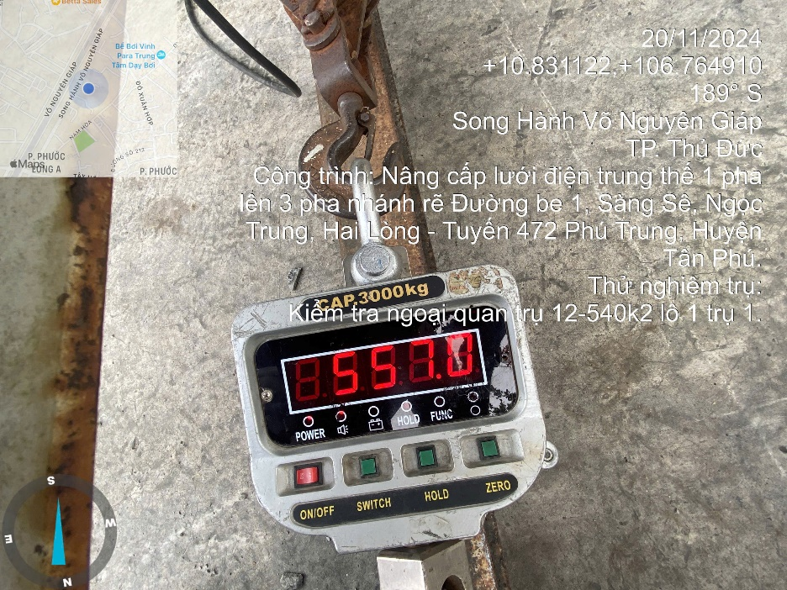

Hình 3: 100%F= 557 kgf

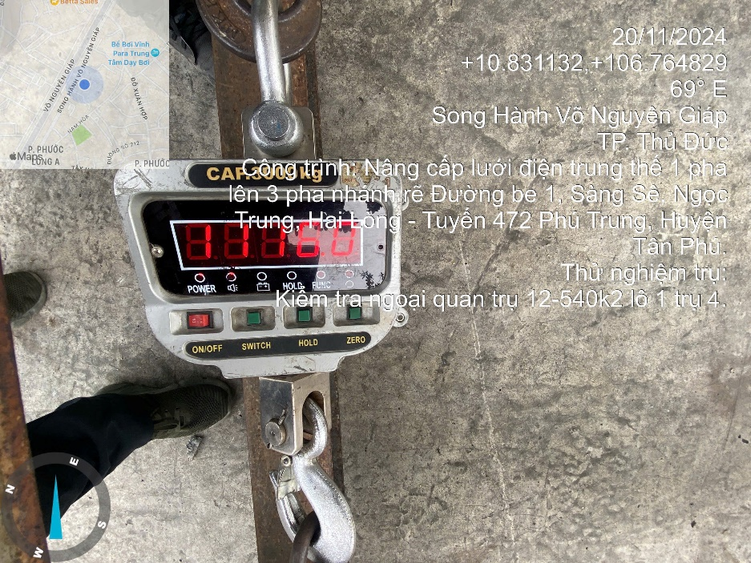

Hình 4: 200%F= 1118 kgf

- Thử nghiệm lô trụ BTLT 14m- Trụ 01:
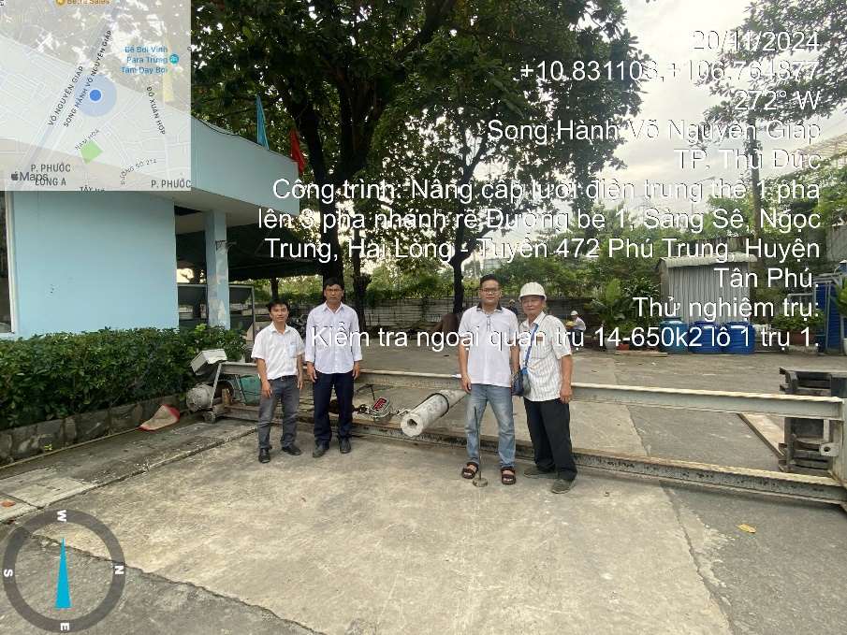
Hình 1: Các bên chuẩn bị lấy mẫu

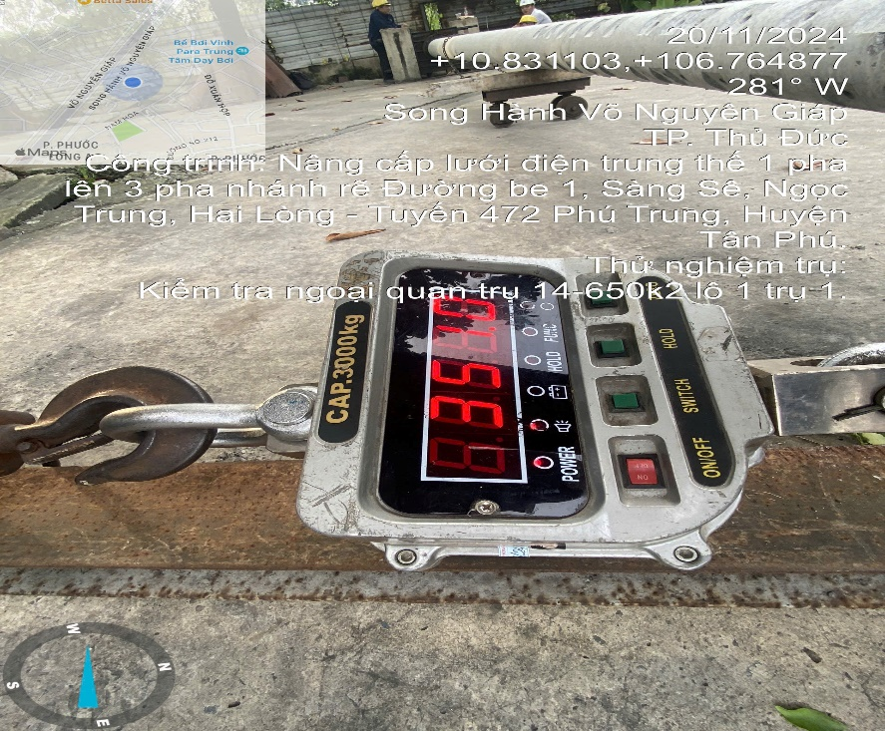

Hình 2: 50%F= 351 kgf

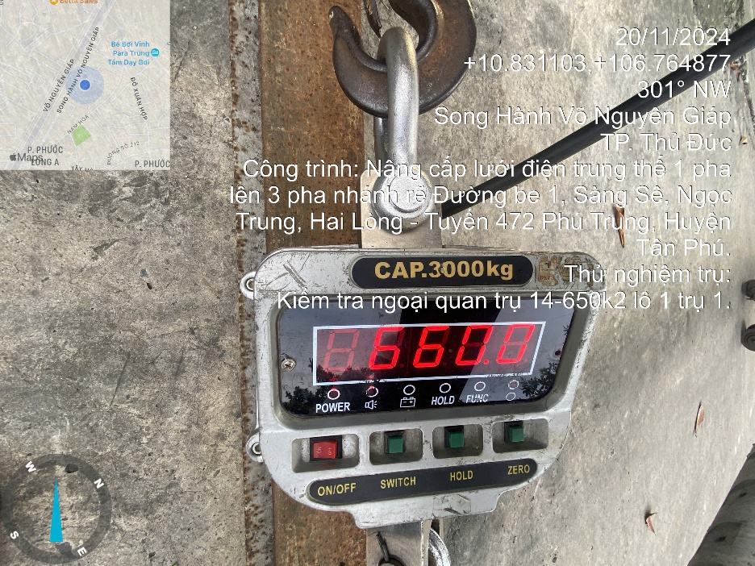

Hình 3: 100%F= 660 kgf

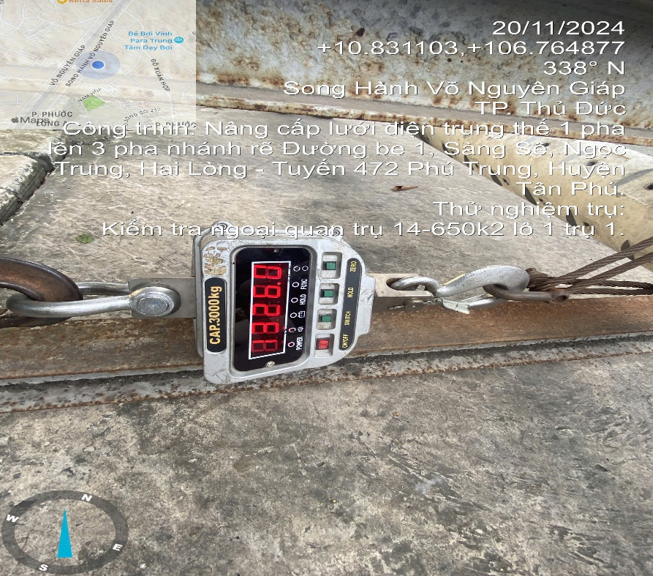

Hình 4: 200%F= 1326 kgf

- Kiểm tra ngoại quan trụ BTLT Ứng suất trước 12m-14m:
- Kiểm tra chiều dài trụ:
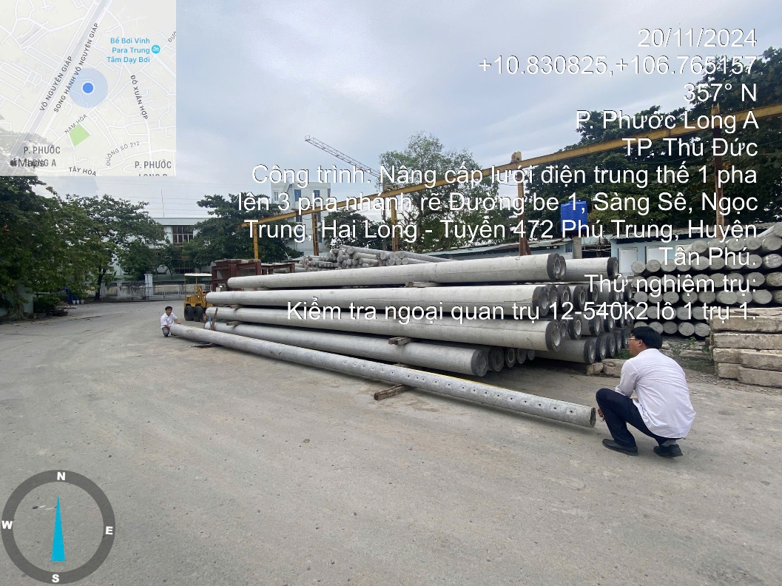

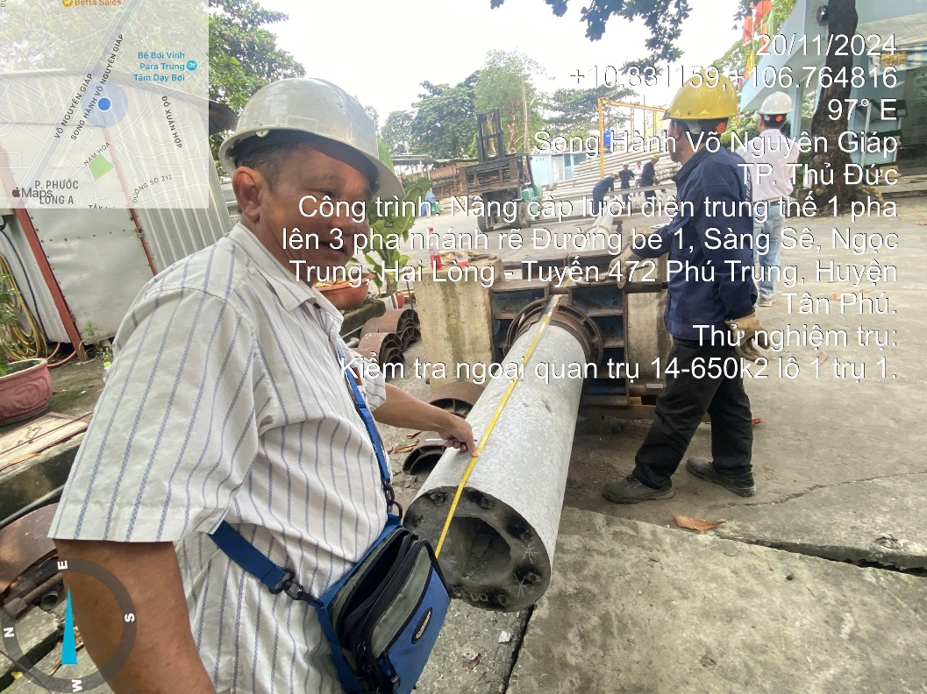

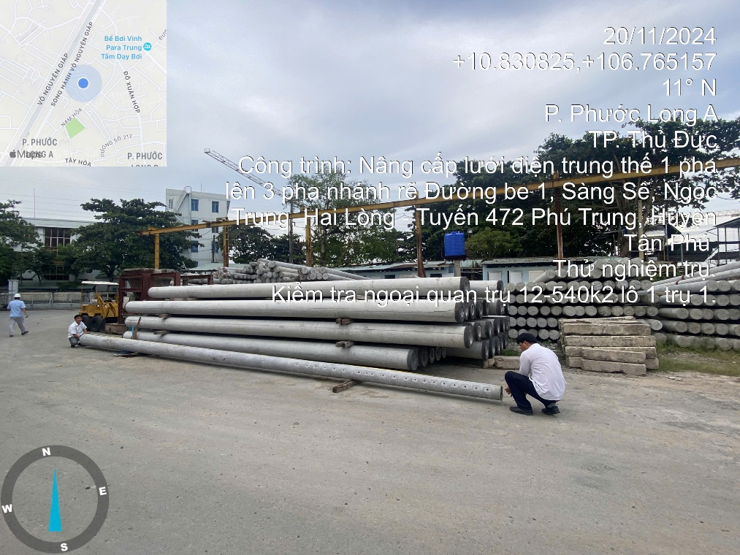

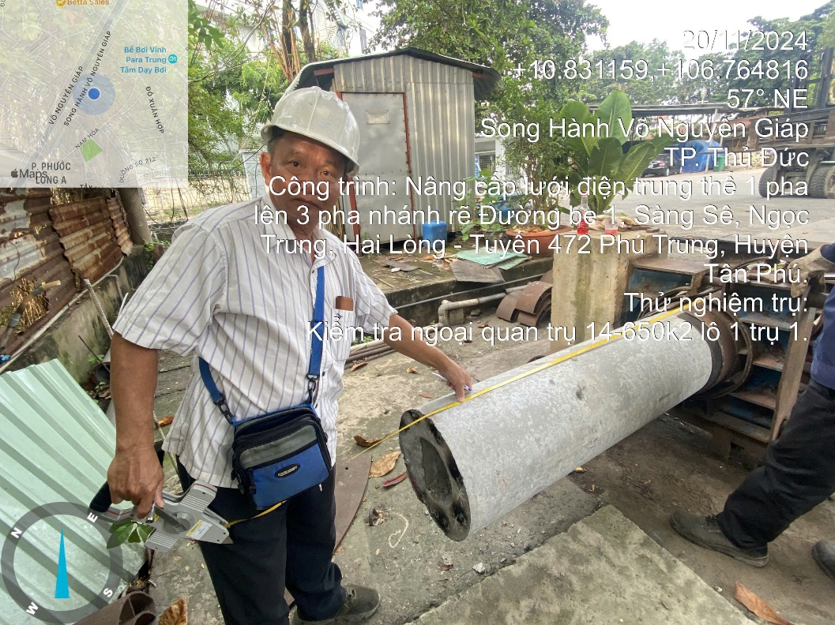

- Kiểm tra đường kính trụ:
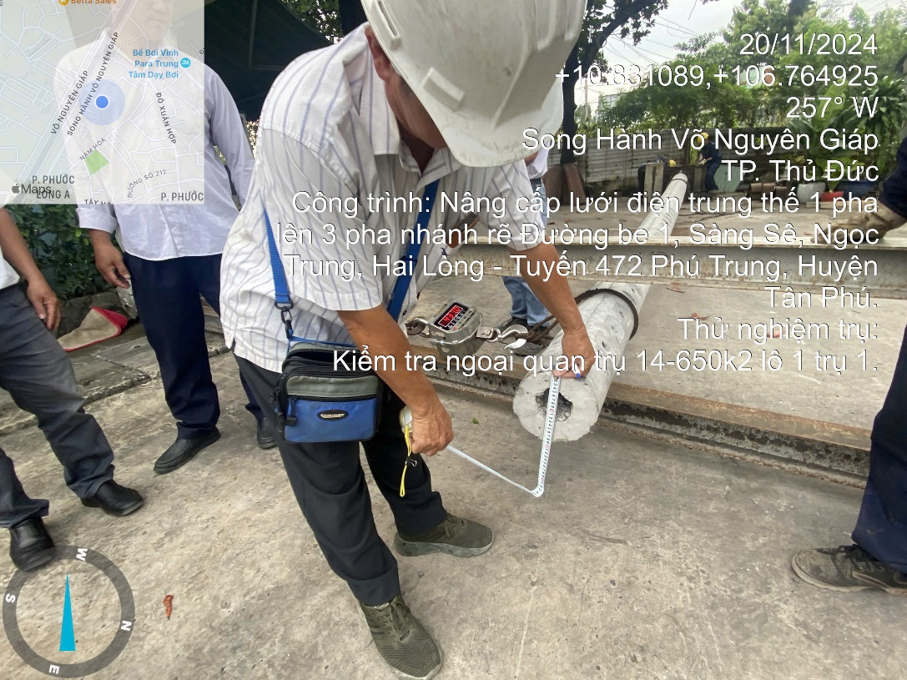

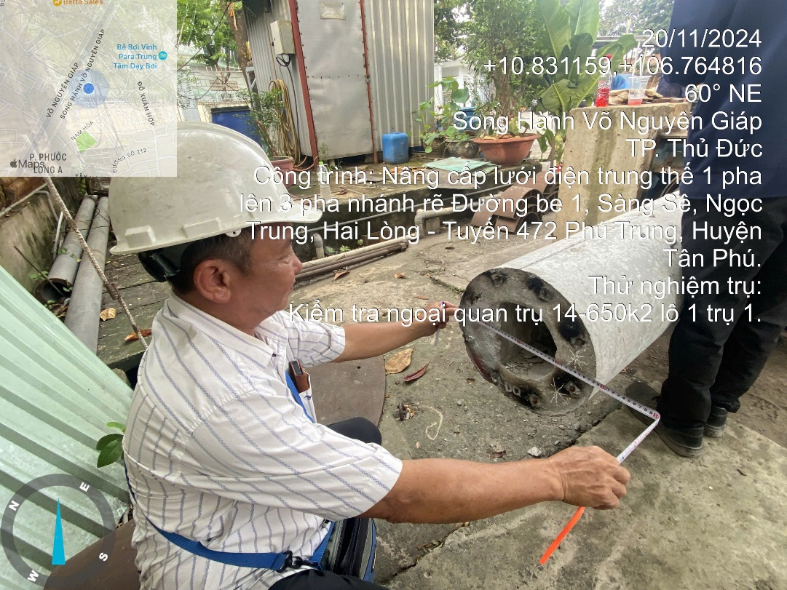

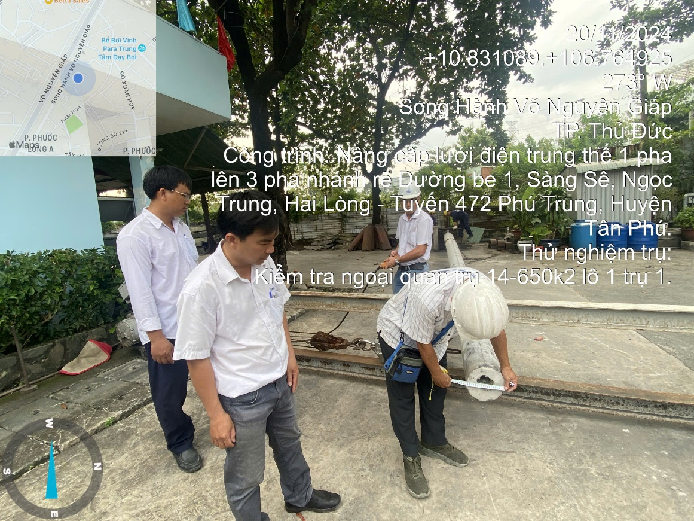

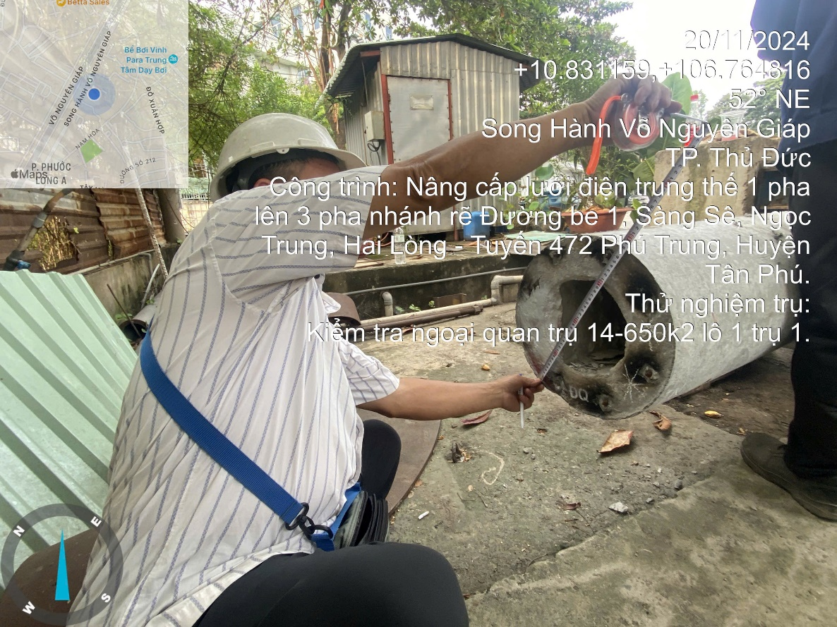
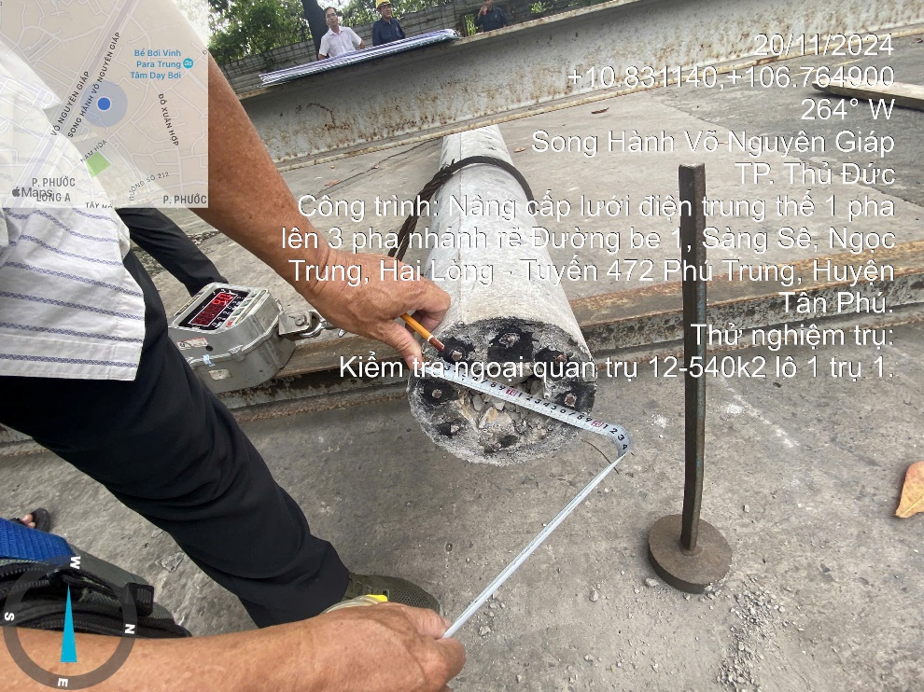

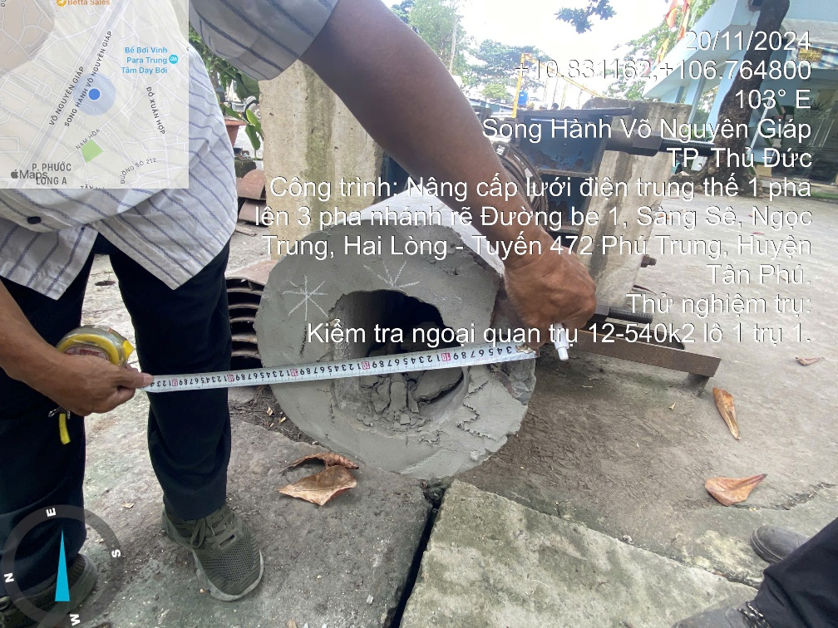

- Kiểm tra chiều dày lớp bê tông:

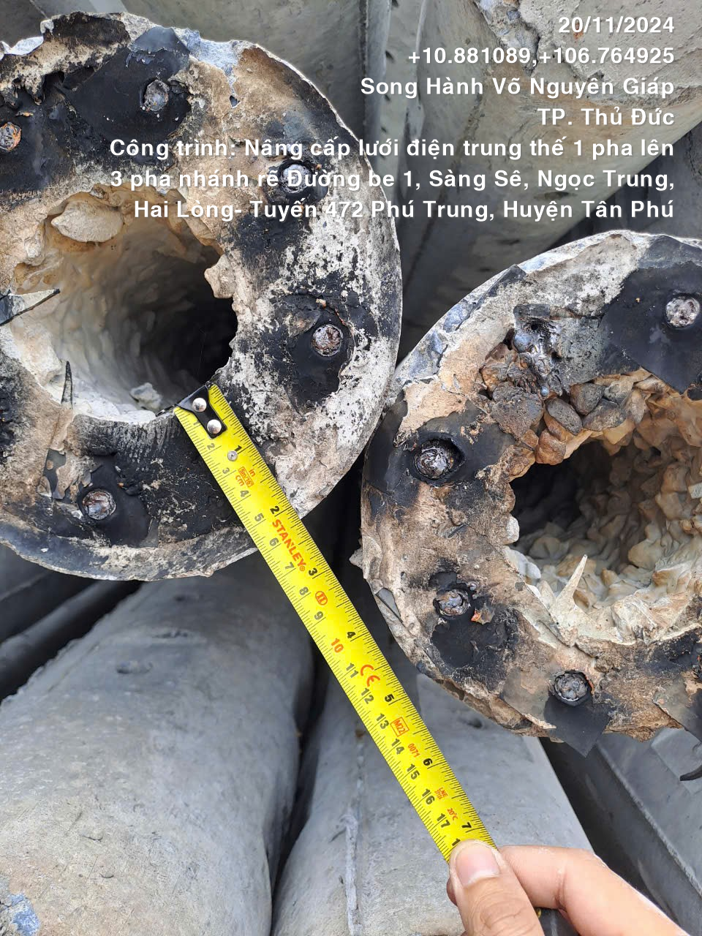

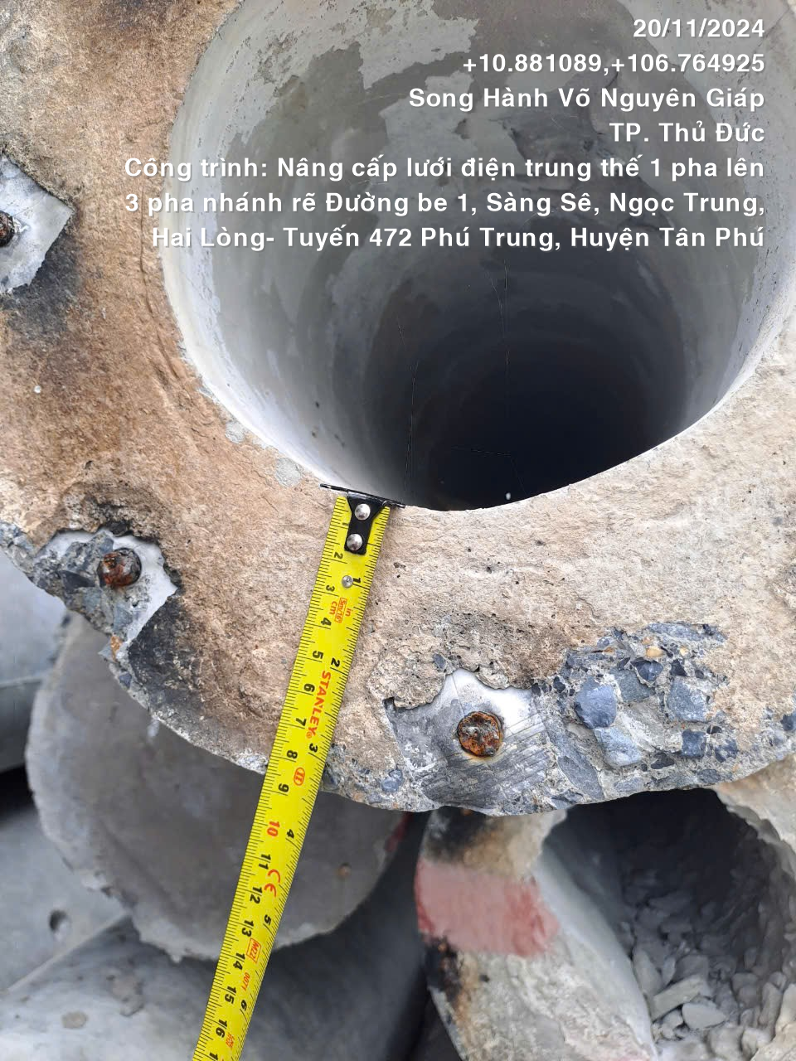

- Kiểm tra đường kính tâm thép:

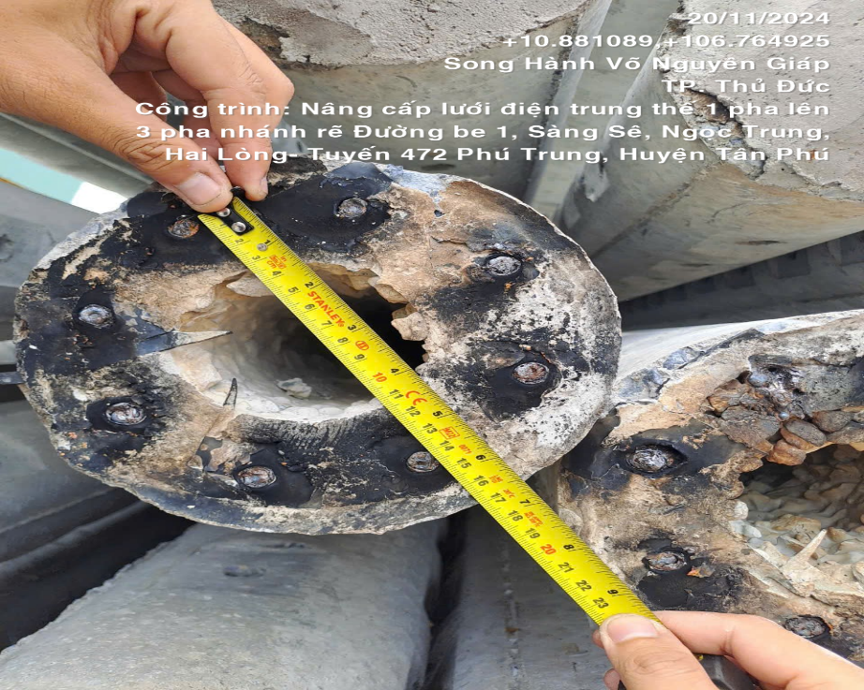

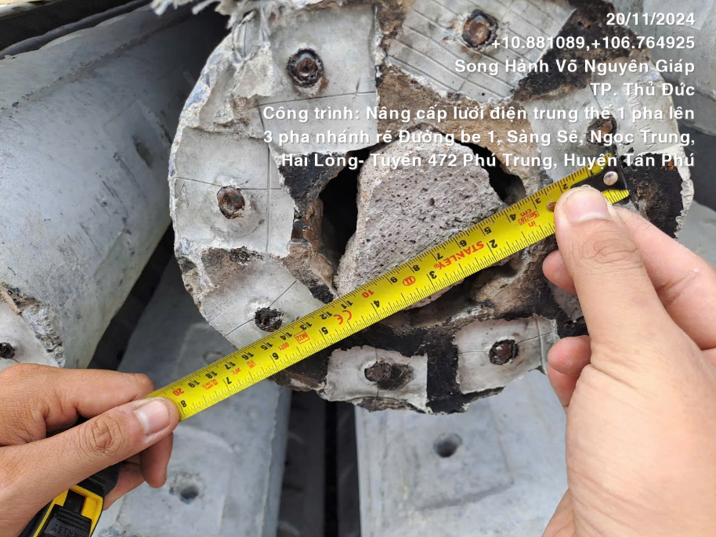

- Kiểm tra đường kính cốt thép:

